Nous savons reconnaître notre prénom sans notre photo.

A  AGATHE | S  SOLENE | V  VALENTIN
L  LEA | M  MARION | A  AGATHE

Nous savons faire des ronds autour d’une gommette.

Nous savons compter jusqu’à 5 objets.

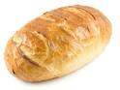
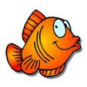

Nous savons dire le nom de certains oiseaux.
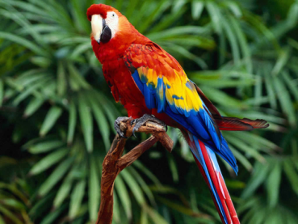

UN PERROQUET

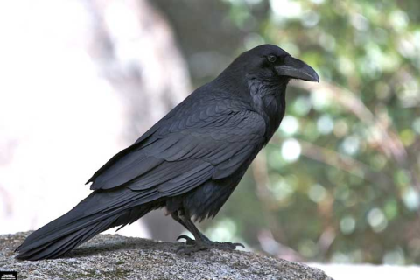
UN CORBEAU

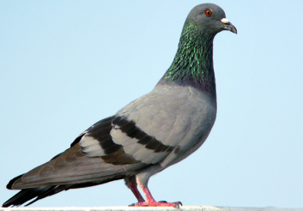
UN PIGEON

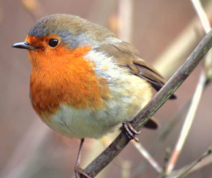
UN ROUGE- GORGE

Nous savons tracer des ronds.

Nous savons tracer des vagues.

